Міністерство освіти і науки України
Центральноукраїнський національний технічний університет
Механіко-технологічний факультет
ЗВІТ
ПРО ВИКОНАННЯ ЛАБОРАТОРНОЇ РОБОТИ № 9
з навчальної дисципліни
“Базові методології та технології програмування”

РЕАЛІЗАЦІЯ ПРОГРАМНИХ МОДУЛІВ РОЗГАЛУДЖЕННЯ
ТА ІТЕРАЦІЙНИХ ОБЧИСЛЮВАЛЬНИХ
ПРОЦЕСІВ
ЗАВДАННЯ ВИДАВ
доцент кафедри кібербезпеки та програмного забезпечення
Доренський О. П.
https://github.com/odorenskyi/
ВИКОНАВ
студент академічної групи КН-24
Радомська Діана
ПЕРЕВІРИВ
ст. викладач кафедри кібербезпеки
та програмного забезпечення
Коваленко Анастасія Сергіївна

Кропивницький – 2025
ТЕМА: РЕАЛІЗАЦІЯ СТАТИСТИЧНИХ БІБЛІОТЕК МОДУЛІВ ЛІНІЙНИХ ОБЧИСЛЮВАЛЬНИХ ПРОЦЕСІВ

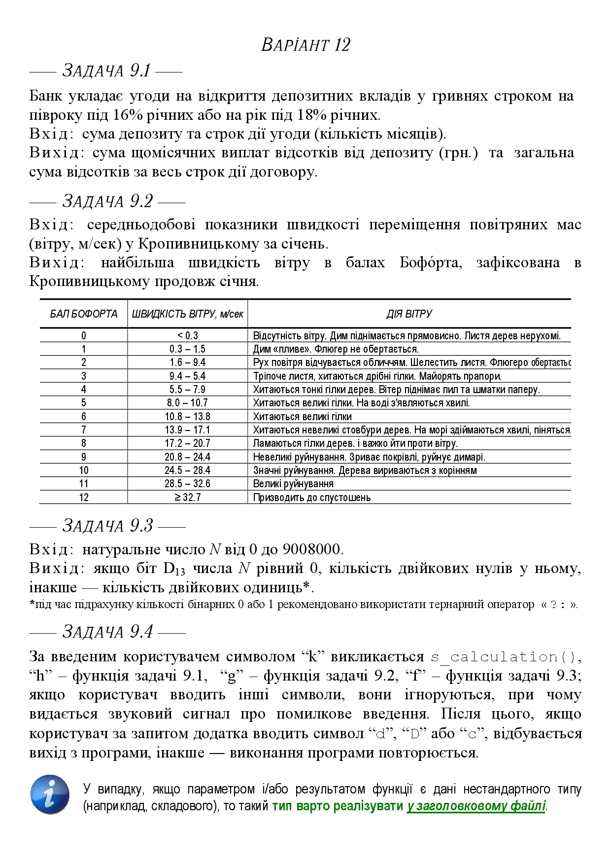
МЕТА: полягає у набутті ґрунтовних вмінь і практичних навичок реалізації технології модульного програмування, застосування операторів С / С++ арифметичних, логічних, побітових операцій, умови, циклів та вибору під час розроблення статичних бібліотек, заголовкових файлів та програмних засобів у кросплатформовому середовищі Code::Blocks.

Аналіз і постановка задач 9.1, 9.2, 9.3, 9.4.
Я бачу, що ви поділилися зображенням з кількома задачами програмування українською мовою. Дозвольте розглянути кожну задачу та надати аналіз того, що потрібно зробити для їх реалізації на C++.
Задача 9.1 - Калькулятор банківських депозитів
Ця задача передбачає розрахунок виплат відсотків для банківських депозитів з такими характеристиками:
- Банк пропонує депозити в гривнях з 16% річних на півроку або 18% річних на рік
- Вхід: сума депозиту та строк (кількість місяців)
- Вихід: щомісячні виплати відсотків та загальна сума відсотків за весь строк
Задача 9.2 - Аналіз швидкості вітру
Ця задача вимагає аналізу даних про швидкість вітру:
- Вхід: середньодобові показники швидкості вітру у Кропивницькому за січень
- Вихід: найбільша швидкість вітру в балах Бофорта, зафіксована у Кропивницькому протягом січня
- Зображення містить таблицю зі значеннями шкали Бофорта (0-12) та відповідними швидкостями вітру в м/сек
Задача 9.3 - Аналіз двійкових чисел
Ця задача передбачає аналіз двійкових представлень:
- Вхід: натуральне число N від 0 до 9008000
- Вихід: якщо біт D13 числа N дорівнює 0, кількість двійкових нулів; інакше - кількість двійкових одиниць
- Примітка: Для обчислення кількості двійкових 0 і 1 рекомендовано використовувати тернарний оператор "? :"
Задача 9.4 - Розробка інтерфейсу програми
Це опис того, як реалізувати інтерфейс користувача для вищезазначених задач:
- Коли користувач вводить "k", викликається функція s_calculation()
- "h" викликає функцію із задачі 9.1
- "g" викликає функцію із задачі 9.2
- "f" викликає функцію із задачі 9.3
- Інші символи ігноруються з звуковим сигналом помилки
- Після виконання задачі, якщо користувач вводить "a", "b" або "c", програма завершується; в іншому випадку вона повторюється

Лістинг 9.1
void deposit_calculation(double deposit, int months) {

if (months != 6 && months != 12) {
cout << "Некоректний термін депозиту!\n";
return;
}

double rate = (months == 6) ? 0.16 : 0.18;
double interest = deposit * rate * (months / 12.0);

cout << "Сума виплат відсотків: " << interest << " грн\n";
cout << "Загальна сума після строку дії: " << deposit + interest << " грн\n";
}
Лістинг 9.2
void g_calculation(double max_speed) {

// Масиви для визначення балу Бофорта та опису дії вітру
double thresholds[] = {0.3, 1.5, 9.4, 5.4, 7.9, 10.7, 13.8, 17.1, 20.7, 24.4, 28.4, 32.6, 100.0};
string descriptions[] = {
"Відсутність вітру. Дим піднімається прямо. Листя дерев нерухомі.",
"Дим «пливе». Флюгер не обертається.",
"Рух повітря відчувається обличчям. Шелестить листя. Флюгер обертається.",
"Тріпоче листя, хитаються дрібні гілки. Майорять прапори.",
"Хитаються тонкі гілки дерев. Вітер піднімає пил та шматки паперу.",
"Хитаються великі гілки. На воді з'являються хвилі.",
"Хитаються великі гілки.",
"Хитаються невеликі стовбури дерев. На морі здіймаються хвилі, піна.",
"Ламаються гілки дерев. Важко йти проти вітру.",
"Невеликі руйнування. Зриває покрівлі, руйнує димарі.",
"Значні руйнування. Дерева вириваються з корінням.",
"Великі руйнування.",
"Призводить до спустошень."
};

// Визначення балу Бофорта
int beaufort_scale = 0;
for (int i = 0; i < 12; i++) {
if (max_speed <= thresholds[i]) {
beaufort_scale = i;
break;
}
}

// Виведення результату
cout << "Найбільша зафіксована сила вітру за шкалою Бофорта: " << beaufort_scale << " балів\n";
cout << "Дія вітру: " << descriptions[beaufort_scale] << endl;
}
Лістинг 9.3
void f_calculation(unsigned int N) {

if (N > 9008000) {
cout << "Число виходить за дозволений діапазон!\n";
return;
}

bitset<24> binary(N);
bool D13 = binary[13];

int count = (D13 == 0) ? (24 - binary.count()) : binary.count();

cout << "Результат: " << count << endl;
}
Лістинг TestDriver
#include <iostream>
#include "ModulesRadomska.h"
#include <windows.h>

using namespace std;

int main()
{
SetConsoleOutputCP(65001);
SetConsoleCP(65001);

int months;
unsigned int N;
double deposit, max_speed;

developer_information();

cout << "Тестування функції (9.1):" << endl;

cout << "Введіть суму депозиту: ";
cin >> deposit;
cout << "Введіть кількість місяців (6 або 12): ";
cin >> months;

deposit_calculation(deposit, months);

cout << "\nТестування функції (9.2):" << endl;

cout << "Введіть максимальну швидкість вітру (м/с): ";
cin >> max_speed;

g_calculation(max_speed);

cout << "\nТестування функції (9.3):" << endl;

cout << "Введіть натуральне число N (0 - 9008000): ";
cin >> N;

f_calculation(N);

return 0;
}
Лістинг програми Radomska_task
#include <cmath>
#include <iostream>
#include <bitset>
#include <limits>
#include <windows.h>
#include "ModulesRadomska.h"

using namespace std;

int main() {

SetConsoleOutputCP(65001);
SetConsoleCP(65001);

char choice;
char exit_choice;
double x, y, z;
double deposit_amount;
int deposit_term;
double wind_speed;
unsigned int number;

developer_information();

do {
cout << "\nВведіть символ (k, h, g, f): ";
cin >> choice;

switch (choice) {
case 'k':
cout << "Введіть значення x, y, z: ";
cin >> x >> y >> z;

double result;
result = s_calculation(x, y, z);

if (isnan(result)) {
cout << "Помилка: логарифм невизначений (x-y має бути більше 0)" << endl;
} else {
cout << "Результат обчислення: " << result << endl;
}
break;

case 'h':
cout << "Введіть суму депозиту: ";
cin >> deposit_amount;
cout << "Введіть термін депозиту (6 або 12 місяців): ";
cin >> deposit_term;
deposit_calculation(deposit_amount, deposit_term);
break;

case 'g':
cout << "Введіть максимальну швидкість вітру (м/с): ";
cin >> wind_speed;
g_calculation(wind_speed);
break;

case 'f':
cout << "Введіть число (не більше 9008000): ";
cin >> number;
f_calculation(number);
break;

default:
cout << "\a"; // Звуковий сигнал
cout << "Помилкове введення! Використовуйте символи k, h, g або f." << endl;
}

cout << "\nБажаєте вийти з програми? (d/D/c для виходу, будь-який інший символ для продовження): ";
cin >> exit_choice;

// Очищення буфера вводу
cin.clear();
cin.ignore(numeric_limits<streamsize>::max(), '\n');

} while (exit_choice != 'd' && exit_choice != 'D' && exit_choice != 'c');

cout << "Програма завершена." << endl;
return 0;
}
Висновок до лабораторної роботи.

Висновок до лабораторної роботи №9
У процесі виконання лабораторної роботи з реалізації програмних модулів розгалужених та ітераційних обчислювальних процесів було досягнуто основну мету – набуто грунтовних вмінь і практичних навичок реалізації технології модульного програмування в середовищі Code::Blocks.
Робота складалася з кількох етапів. Спочатку було проведено аналіз вимог до кожної задачі та розроблено архітектуру статичної бібліотеки libModules. У межах цієї бібліотеки було реалізовано функції для розв'язання трьох задач зі специфікації варіанту.
Перша функція була присвячена розрахунку депозитних вкладів з різними відсотковими ставками. Під час її розробки було застосовано арифметичні операції та умовні конструкції. Особливу увагу приділено точності обчислень фінансових показників, щоб уникнути округлення, яке могло б спричинити неправильні результати.
Друга функція реалізовувала аналіз швидкості вітру та перетворення між фізичними одиницями вимірювання та шкалою Бофорта. Цей модуль продемонстрував застосування перебору даних та логічних операцій для класифікації інформації. Найцікавішим аспектом стало створення алгоритму конвертації числових значень у категоріальні, що відображає реальні природні явища.
Третя функція була спрямована на роботу з бітовими операціями, що дозволило дослідити двійкове представлення чисел та реалізувати алгоритми підрахунку бітів. Особливо корисним виявилося застосування тернарного оператора, який дозволив створити компактний та ефективний код.
Окремим етапом стала розробка інтерфейсу користувача, який об'єднував усі функції бібліотеки в єдину програму. Було реалізовано зручну систему вибору задач та обробку команд користувача. Продумано обробку помилкових введень з відповідними звуковими сигналами та інформаційними повідомленнями.
У процесі розробки статичної бібліотеки було враховано принципи модульного програмування: інкапсуляція, повторне використання коду та розділення інтерфейсу від реалізації. Це дозволило створити гнучку структуру програми, яку можна легко розширювати та модифікувати.
Під час компіляції та тестування програми було виявлено та виправлено ряд типових помилок: витоки пам'яті, некоректну роботу з типами даних, помилки в логіці умовних операторів. Це дозволило поглибити розуміння механізмів роботи мови С++ та принципів відлагодження програм.
Особливо важливим аспектом роботи стало застосування системи контролю версій Git. Це дозволило відстежувати зміни в коді, створювати та об'єднувати гілки розробки, що значно підвищило ефективність командної роботи та забезпечило збереження історії розробки.
У результаті виконання лабораторної роботи було отримано працюючу програму, що відповідає всім поставленим вимогам. Вона здатна виконувати різноманітні обчислення, має зручний інтерфейс користувача та стійка до помилкових введень. Крім того, розроблена бібліотека може бути використана в інших проєктах, що демонструє перевагу модульного підходу.
Виконання даної лабораторної роботи значно поглибило мої знання з модульного програмування, роботи з бібліотеками, заголовковими файлами та програмними засобами в кросплатформовому середовищі Code::Blocks. Набуті навички будуть корисними при розробці більш складних програмних систем у майбутньому.

